**Готовимся к Юбилею Победы**

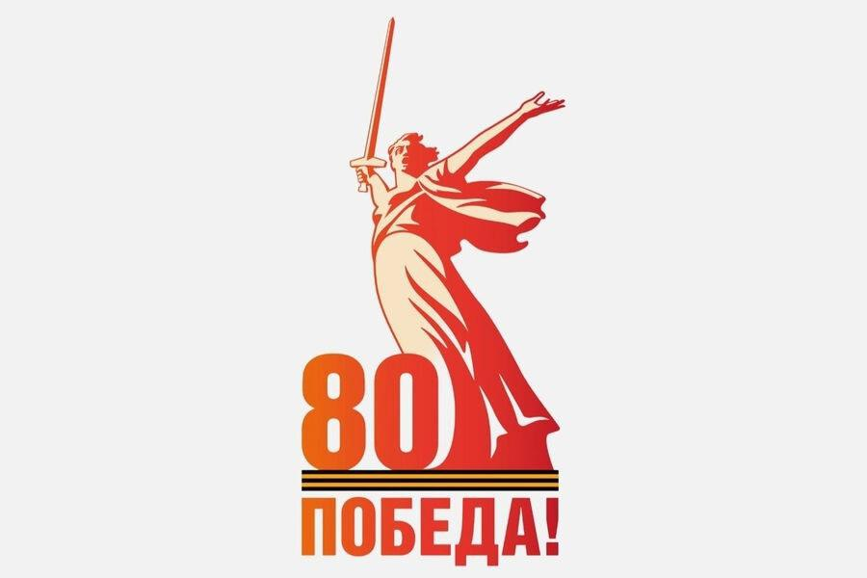

25 ноября 2024 года на классном часу «Разговор о важном» в нашей школе состоялась презентация официального логотипа празднования 80-летия Победы в Великой Отечественной войне.

<https://yandex.ru/video/preview/3868798275645997064>

На нём изображены скульптура «Родина-мать зовёт!», георгиевская лента и слово «Победа» вместе с цифрой 80. Этот символ олицетворяет несокрушимый дух нашего народа, который в годы войны объединил людей ради великой цели. Юбилейная дата будет отмечаться в 2025 году. Подробности о запланированных мероприятиях, специальных проектах и акциях вы можете найти [на официальном сайте](https://may9.ru/) празднования 80-летия Победы.

